TB-11b
Angewandte Physik

Impulstext (Stadtzeitung.de):
Auto kann nicht mehr rechtzeitig bremsen: Fußgängerin schwer verletzt
In der Haunstetter Straße hat sich ein schwerer Unfall ereignet. Ein 19-Jähriger erfasste mit seinem Auto dabei eine Frau, die die Straße bei Rot überqueren wollte. Schaulustige verursachten einen Folgeunfall.
Der Unfall ereignete sich am Dienstag, gegen 15.20 Uhr, auf Höhe der Hausnummer 56. Die 23-jährige Fußgängerin überquerte zum Unfallzeitpunkt die Haunstetter Straße, um noch zur Straßenbahn zu gelangen, obwohl die Ampel für Fußgänger Rotlicht zeigte.
Ein 19-jähriger Autofahrer, der die Haunstetter Straße in nördlicher Richtung befuhr, konnte nicht mehr bremsen und erfasste mit seinem Fahrzeug die Fußgängerin.
Die 23-Jährige musste schwer verletzt ins Zentralklinikum eingeliefert werden. Der 19-Jährige blieb unverletzt. Am Wagen entstand ein Sachschaden in Höhe von rund 1500 Euro.
Die Haunstetter Straße musste kurzfristig in beide Fahrtrichtungen gesperrt werden. Aufgrund dessen kam es in der Haunstetter Straße und den umliegenden Straßen zu Verkehrsbehinderungen. Auf der Gegenfahrbahn kam es im weiteren Verlauf ebenfalls zu einem Verkehrsunfall durch Schaulustige.
Quelle: http://www.stadtzeitung.de/nachrichten/augsburg/Auto-kann-nicht-mehr-rechtzeitig-bremsen-Fussgaengerin-schwer-verletzt;art478,16152 [29.4.2015]

- Der Anhalteweg setzt sich aus dem Reaktionsweg und dem Bremsweg zusammen.
Während der Reaktionszeit (ca. 1 s) fährt das Fahrzeug mit gleicher Geschwindigkeit weiter.
Danach beginnt eine gleichmäßig verzögerte Bewegung.
Berechne den Anhalteweg für ein Fahrzeug, das sich mit 50 km/h bewegt. Angenommen werden eine Reaktionszeit von einer Sekunde und eine Bremsverzögerung von 8 m/s².

- Visualisiere den Anhaltevorgang in einem Geschwindigkeits-Zeit-Diagramm.
- Nimm Stellung zum Impulstext und kommentiere die Aussage: „Aufgrund des Anhalteweges sollten die Fahrzeuge auf Fußgängerübergängen Vorrang gegenüber den Fußgängern haben.“

Lösung:

Frage 1:
Umrechnung km/h => m/s (:3,6)
50 km/h => 13,9 m/s

$$s_{r}=v∙t_{r} = 13,9 \frac{m}{s} ∙1 s =13,9 m$$

$$t_{b}=\frac{∆v}{a}=\frac{13,9\frac{m}{s}}{8\frac{m}{s²}}=1,7 s$$
$$s_{b}=\frac{a}{2} ∙ {t_{b}}^{2}=\frac{8\frac{m}{s^{2}}}{2}∙{\left(1,7s\right)}^{2}=12 m$$
$$s_{a}=s_{r}+s_{b}=13,9 m+12 m=25,9 m \sim 26 m$$

Frage 2:
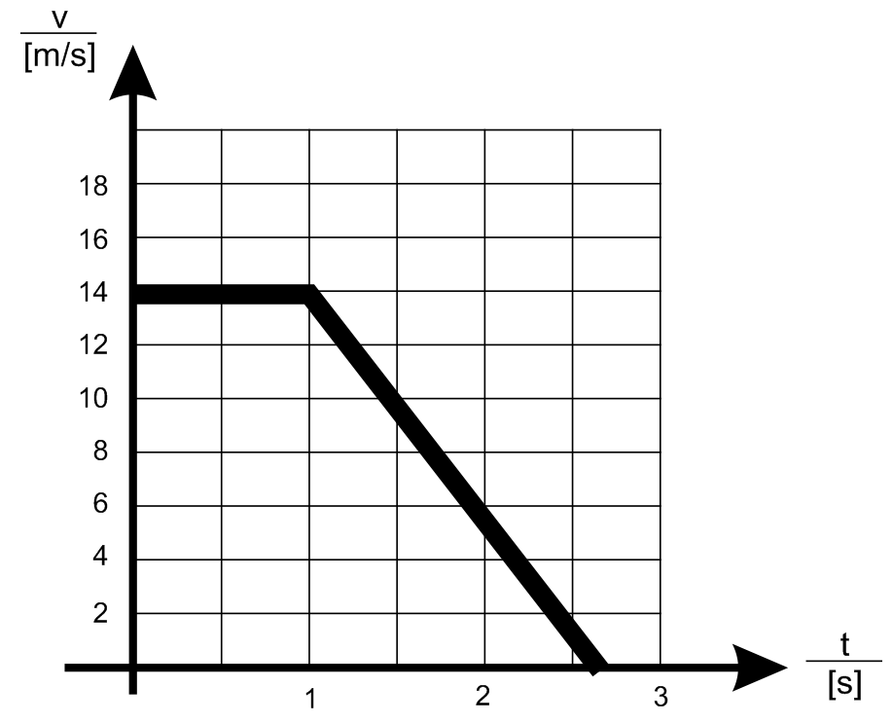

Frage 3:
- Reaktionsweg bleibt gleich
- Bremsweg verlängert sich

- Anhalteweg eines Fußgängers ist nahezu Null; Anhalteweg von Fahrzeugen ist länger
=> Sinnvoll wäre es, dass Fahrzeuge mit längerem Anhalteweg Vorrang haben.
(wie z.B. in der Schifffahrt)

- Dzt. Schutz der Fußgänger (inkl. Kinder) ist wichtiger.

Information zur Frage

Kompetenzen
Kompetenz | Frage | Operator
Reproduktion | 1 | Berechne
Transfer | 2 | Visualisiere
Reflexion und Problemlösung | 3 | Nimm Stellung, Kommentiere

Versionsübersicht:
Version | Datum | erstellt von /  überarbeitet von | Inhalt
1 | 12.2.2015 | Friedrich Saurer | Frage erstellt
2 | 21.6.2015 | Friedrich Saurer | Frage überarbeitet auf Version b

Externe Quellen
Impulsartikel | http://www.stadtzeitung.de/nachrichten/augsburg/Auto-kann-nicht-mehr-rechtzeitig-bremsen-Fussgaengerin-schwer-verletzt;art478,16152 [21.6.2015]

Hilfsmittel:
- Taschenrechner
- Formelsammlung
- Lineal

